2 БУ ҚАЗАНЫНЫҢ ҚЫЗДЫРУ БЕТТЕРІ

2.1 Қыздыру беттерінің түрлері

Бу қазаны бірнеше қыздыру беттерден (жылуалмастырғыштардан) тұрады: бу түзетін қыздыру беттері (қалқандар, әдіп), буды аса қыздырғыштар (шымылдықтық, ағындықтық), сулық үнемдегіштер (экономайзер), ауа қыздырғыштар. Соңғы екеуін төмен ыстықгықты қыздыру беттері дап атайды.
Аталған қоздыру беттерінің қазанда орналасуы 1.5-1.7-суретгерде көрсетілген.

2.2 Үнемдегіштер (экономайзерлер)

Сулық үнемдегіштерде қазанға берілетін қоректік су түтін газдарымен ағындық жылуалмасу арқылы қыздырылады. Олардың құрылмасы (конструкциясы) өте қарапайым. Үнемдегіш иірілмелі (змеевиковый) кұбырлардан тұрады және жатық (горизонталь) орналыстырылады 9 (1.5-сурет) құбырлар қайраттық қазанда болаттан істелінген сыртқы қосөресі (диаметрі) 32-ден 42 мм-ге дейін, қабырға қалыңдығы 2,5-3,5 мм. Үнемдегіштер, әдетте, көп орамды иірілмелерден тұрады. Иірілмелердің ұштары кірулік және шығулық біріктірмелермен (коллектор) қосылады (2.1 - сурет) және биікгігі 1-1,5 м бөлек дестелср (пакеттер) құрайды. ІІайдалануға және жөндеуге ыңғайлы болу үшін дестелер бір бірінен 550-600 мм қашықтықта орналастырылады. Үнемдегіш құбырларының орналасуы әдетте шахматтық (2.3 - сурет). Түтін газдары құбырларды жоғарыдан төмен қарай көлденең ағыстайды. Үнемдегіште су төменнен жоғары қарай түтін газдарының қозғалу бағытына қарсы қозғалады. Құбырдағы су жылдамдығы 0,4<υ<2 м/с аралығында жатады.
Үнемдегіштер су қайнамаса қайнамайтын, ал су қайнаса қайнайтын деп аталады.
2.1 в - суретте құбырларды ұшпа күлден және толық жанбаған кокс бөлшектерінен болатын түрпілік тозудан (абразивный износ) қорғау тәсілдері көрсетілген. Әдетте ең қарқынды тозу бірінші қатардағы дестелер құбырларында газ ағын бағытына 40-45°С-тағы екі нүктеде болады. Бұл жағдайда осы нүктелерде құбыр бойынша болат шыбықтарды пісірістіру жақсы нәтиже береді. Шыбықтар ағыстауды және күл бөлшектерірін ұшу бағытын өзгертеді. 2.1в-суретте қауіпті аймақты болат жабынмен қорғау көрсетілген.
2.2 - суретте үнемдегіштерге қорек суын әкелудің екі тәсілі көрсетілген: бір жағынан және екі жағынан әкелу.
Қорек суын үнемдегішке бір жағынан әкелгенде (2.2а-сурет) ағындық шахтада үнемдегіш иірілмелері қазандық шебіне (фронт котла) тіқ, ал екі жағынан әкелгенде қазандық шебіне қатарлас (параллель) орналасады. Бірінші тәсілді күлді қолдану күлі жоқ отындар (мазут, газ, ағаш, шымтезек) үшін мүмкін. Бұл тәсілді күлді отындар үшін пайдаланғанда дестенің барлық ирілмелері түрпілік тозады. Екінші тәсілді қолданғанда тек бірнеше шеткі иірілмелер ғаана тозады, олар жөндеу кезінде ауыстырылады.
Газ жағынан жылу қабылдауды қарқындату үшін қанатты (плавниковые) (2.3 а-сурет) және жарғақты (мембранные) (2.3 б-сурет) құбырлардан жасалған үнемдегіштер қолданылады. Қанаттар мен жарғақгар газ жағынан қыздыру беттерін үлкейтеді және 30%-ға (пайызға) дейін меншікгі метал шығынын төмсндетеді.

2.3 Бу түзетін қыздыру беттері

Үнемдегіште қыздырылған қоректік су бу түзетін (буландырғыш) қыздыру беттеріне келеді.
Бу түзетін беттерде су буланады және жиі су қайнау ыстықғына дейін қыздырылады. Бу түзетін беттерге ыстық ошақ газдарымен ағысталатын құбырлардың қазандық шоғы (пучок) (2.4а-сурет), жартылай сеулелік бет газдардың ошақтан шығуындағы әдіп (фестон) (2.4в-сурет), сәулелік қыдырылатын қабырғалық ошақтық қалқандар (топочные экраны) (2.4б – сурет) жатады.

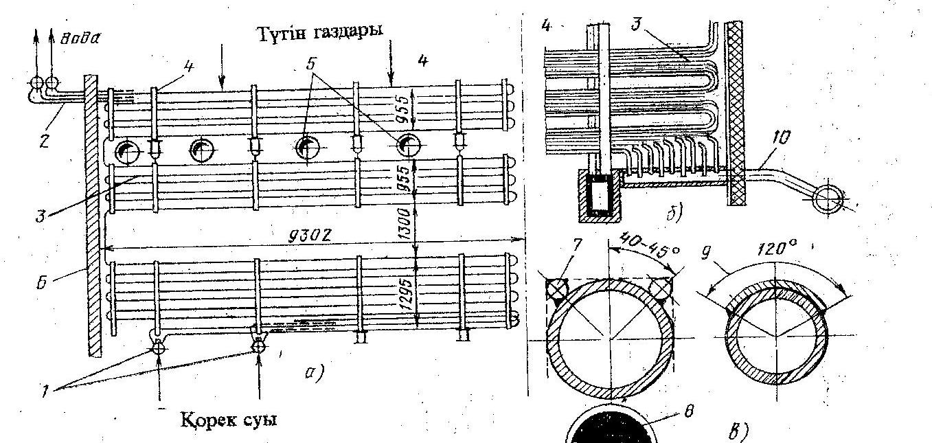

1 - қорек суының кіруі; 2 - қыздырылған судың шығуы; 3 - иірмелер; 4 - таяныштық тіректер; 5 - жатық жолдарға кіруі; 6 - бүйір қабырғаның қаптауы; 7 - сақтандырғыш шыбықтар; 8 - шыбықсыз құбырдың тозу көрінісі; 9 - қорғау жабыны; 10 - қосу құбыршасы.

Сурет 2.1 - Болат үнемдегіштің құбырлық дестесінің, түйіндері (узлы) мен бөлшектернің құрылмасы

Қазіргі барлық қайраттық қазандар қалқандармен жабдықталады. Қалқандар ошақтың төрт қабырғасында болады. Олар құбырлардан тұрады. Құбыр ішінде су буланады. Жылуды сәулелік жылуалмасу арқылы тікелей алаудан (факел) не жоғары ыстықтықты жану өнімдерінен алады.
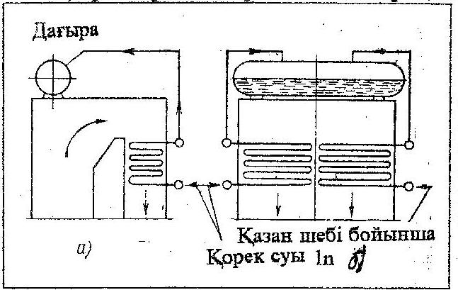

а - бір жағынан; б - екі жағынан.

Сурет 2.2 - Үнемдегіштерге қорек суын әкелудің тәсілдері

Әдіп сиретілген артқы қалқаннан жасалады (2.4в-сурет). Әдіптің міндеті ошақтан жану өнімдерінің жатық газ жолына еркін шығуын ұйымдастыру. 2.4в-суретте артқы қалқанның жалғасы болатын 10 төрт қатарлы әдіп 8 көрсетілген.
2.4а - суретте өндірулігі орташа екі шоқты қазан келтірілген, онда түтін газдарының төмен ыстықтық аймағында түсіру, ал жоғары ыстықтық аймағында көтеру бар.
2.4б - суретте өндірулігі орташа табиғи айналмасы бар қазан қалқанының айналмалық жолы (контур) буландыру бетімен бірге 4 бейнеленген.
Қазанның буландыру сәулелік қыздыру беттерін ошақ құтысында (сәулелік шахтада), ал ағындықтарды қондырғының ошақтан кейінгі газ жолдарында, яғни ағындық шахтада орналыстырады. Сәулелік қызддыру беттерін қабырғалық қалқан ғып жасайды (2.5-сурет). 1960-жылдарға дейін теңестірілген тартуы бар (сиретілулікте) барлық қазандар түрлері үшін қалқандар қондығыры қаңқасына ілінген тегіс құбырлардан жасалынды (2.5а-сурет). 1960-жылдары қайраттық (энергетикалық) қазан жасауда қанатты немесе қыстырмасы бар кұбырлардан істелген жарғақтық қалқандар кеңінен қолданыла бастады (2.5б,в-сурет).
Газ өткізбейтін (газоплотный) тік ілінген тақта (панель) түрінде орындалған жарғақтық құрылмалардың (конструкции) біраз артықшылықтары бар: жылу қабалдау жоғарлығы, масыл ауаны (паразитный воздух) сорудың жоқтығы; қондырғыларда сиретілуліктің орнына қысым жасау мүмкіндігі; 10 - 15 %-ға (пайызға) меншікі метал шығысы аз; оңай және арзан қаптау (обмуровка); жеткізудің жоғары зауыттық бөлікгілігі (высосая заводская блочносгь поставки). Бірақ пісірістірілген тақталарда көршілес (шектес) тақталар немесе кұбырлар арасындағы ыстықтық айырмасы Δt<50 ÷100 °С болуы керек. Ошақта жылуалуды (теплосъем) қарқынадату үшін қалқандар кейде ошақ құтысының ішінде тік ілінісі бар екі бетті болып орындалады.

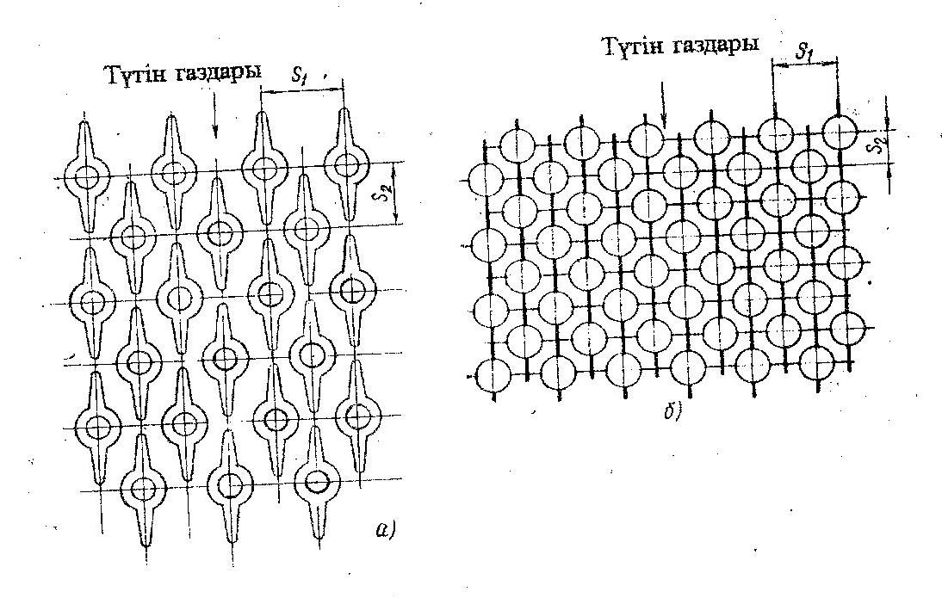

Сурет 2.3 – Қанатты (а) және жарғақты (б) үнемдегіштер
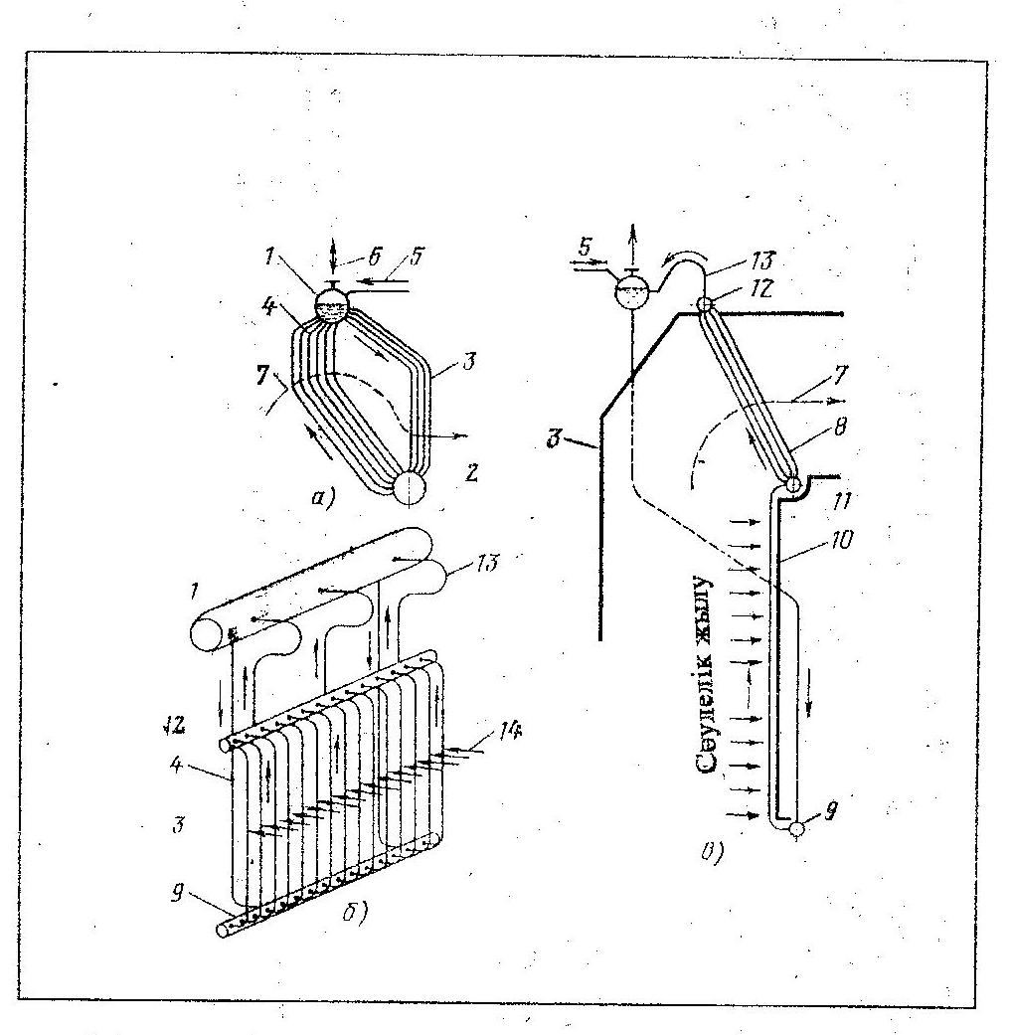

а - құбрлардың қазандық шоғы; б - қабырғалық ошақтық қалқан; в – әдіп (фестон); 1 - қазанның жоғарғы дағрысы; 2 - қазанның төменгі дағырысы; 3- құбырлардың түсіру шоғы; 4 - көтеру буландырғыш шоқ; 5 - қорек суын әкелу; 6 - қаныққан буды дағырыдан буды асақыздырғышқа шығару; 7 - ыстық ошақтық газдар жолы; 8 - әдіп; 9 - артқы қалқанның томенгі біріктірмесі; 10 -қалқанның буландырғыш көтеру құбырлары; 12 - қалқанның жоғарғы біріктірмесі; 13 - артқы қалқан мен әдіптің қоспа әкелетін құбырлары; 14 - жанған отын алуаының қалқанды қыздыруы.

Сурет 2.4 - Бу түзетін қыздыру беттері
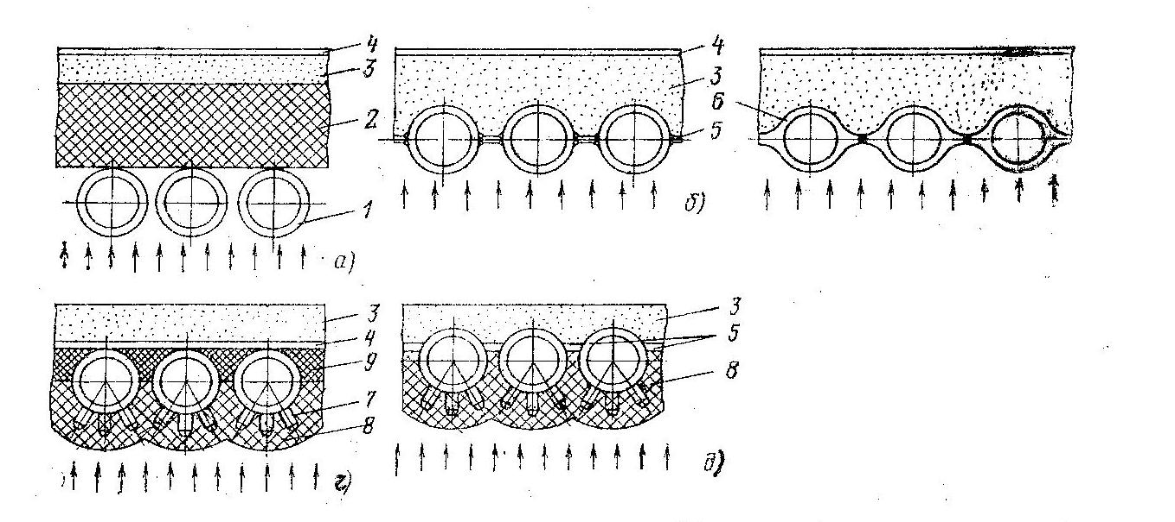
а - тегіс құбырлы қалқан; б - пісірістірілген қыстырмасы бар; в - пісірістірілген қанатты; г - тегіс құбырлы астарланған (сыланған); д - жарғақтық (мембраналық) астарланған; 1 - құбыр; 2 - отқа төзімді қабат; 3 - жылулық оқшаулану қабаты; 4 - қаптау (обмуровка); 5 - жарғақ; 6 - қанатты (плавниктік) құбыр; 7 - арнайы тікендер; 8 - отқа төзімді толтырма (набивка); 9 - хромит.

Сурет 2.5 - Қалқандау түрлері

Қазіргі куатты тура ағынды шектіден жоғары қысымды қазандар зауытта бөлікті түрде (блочное исполнение) шығарылады. Қалқандар тақта (панель) түрінде жасалады (2.6-сурет). Тақталарда кірулік, шығулық біріктемелері (входной, выходной коллектор) бар, оларға құбырлар пісіріп қосылған. Жоғары және аса жоғары қысымды қазандар үшін ішкі қосөресі 40-50 мм құбырлар қолданылады.
Қатты отынды жоғары ыстықтықта (>1500°С) жағу қажет болғанда қалкандардын жылу қабылдауын жасанды төмендетеді, ол үшін қалкандарды астарлайды (сылайды). Құбырларға қосөресі 10-20 мм және биіктігі 15-20 мм болат тікендер пісірістіріледі, олар жылу өткізіп отқа төзімді сыламаны ұстайды. Қожды сұйық күйде шығару үшін отынның қарқынды жану аймағында (оттықтар аймағында) астарлау (футеровка) белдігін істейді.
Жоғары қысымды қуатты қондырғыларда бу түзу жылулығы төмендегендіктен ағындық буландыру түзгілері (элементері) іс жүзінде жоқ деуге болады. Орта және әсіресе төмен қысымды қазандарда булану жылулығы үлкен болғандықтан ағындық буландыру беттері көп, құбырлы шоққар түрінде істелінеді.
14 МПа-дан жоғары қысымда барлық қазан түрлері үшін буландырғыш беттерді сәулелік жылулықты қабылдайтын ошақтық қылқындар түрінде тек ошақ құтысында орналастырылады деуге болады.

